APACHE-JAMES:
1.1. Находим виртуальную машину

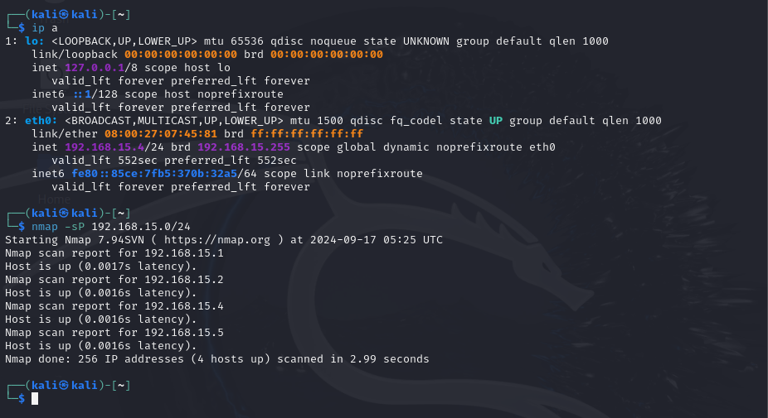
1.2. Находим открытый порт apache james

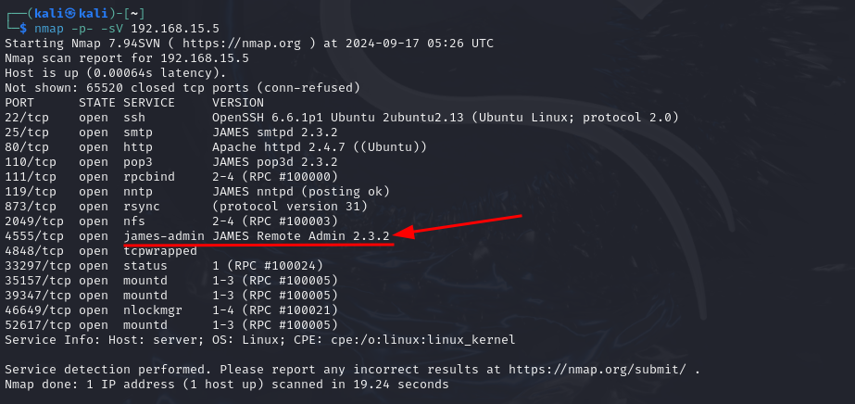
1.3. Используем user naming bug для доступа /etc/bash_completion.d

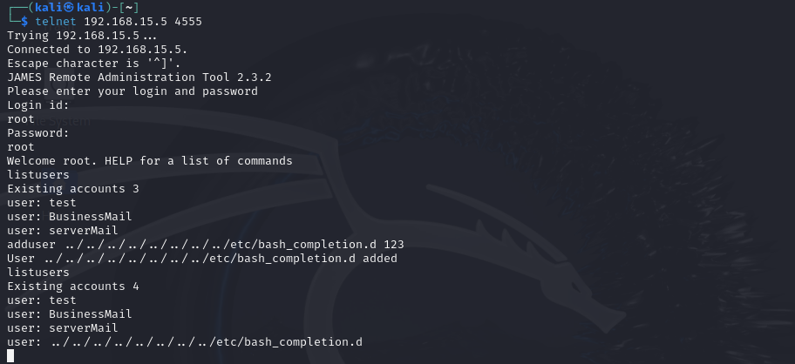
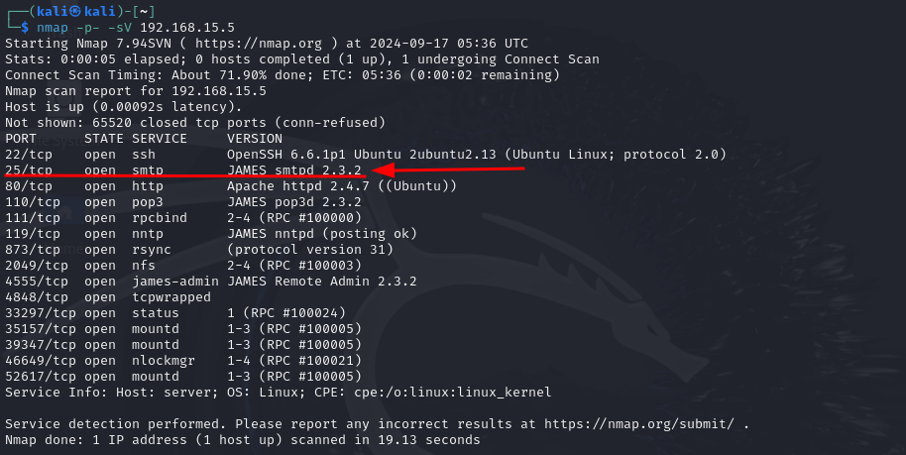
1.4. Проверяем smtp и отправляем email

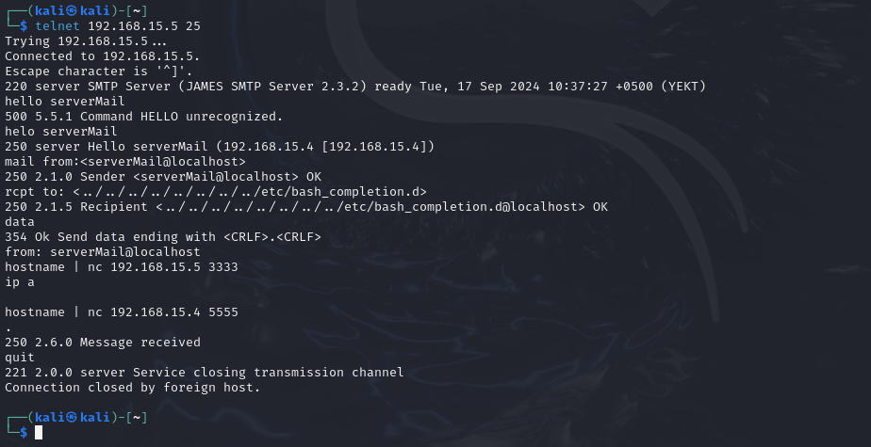
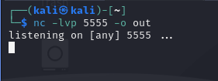
NFS:

2.1. Проверяем NFS открытые порты

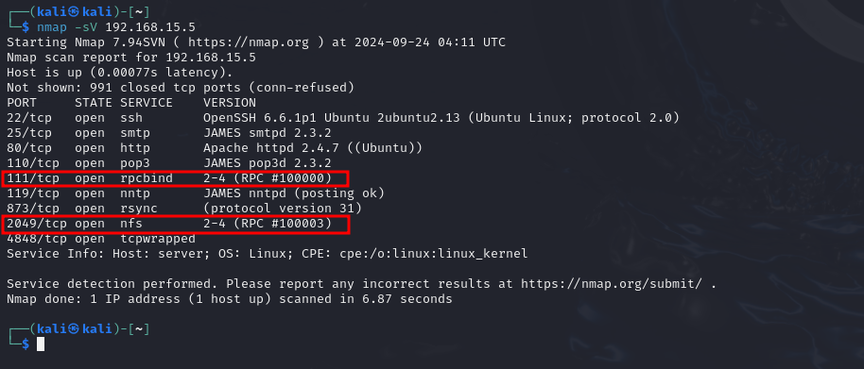
2.2. Находим порты

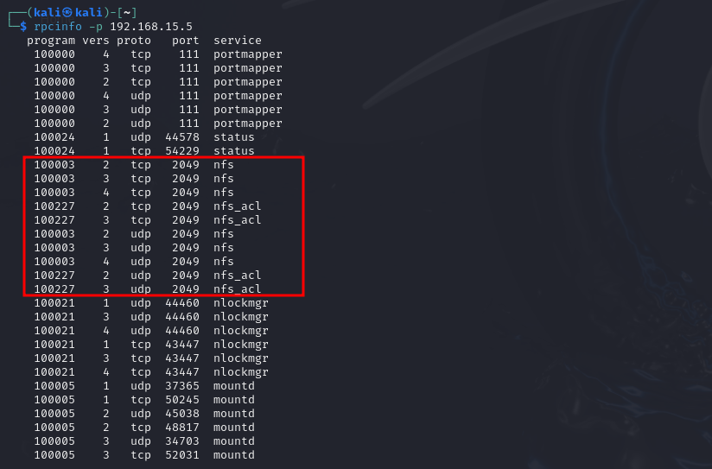
2.3. Ищем подходящие эксплойты

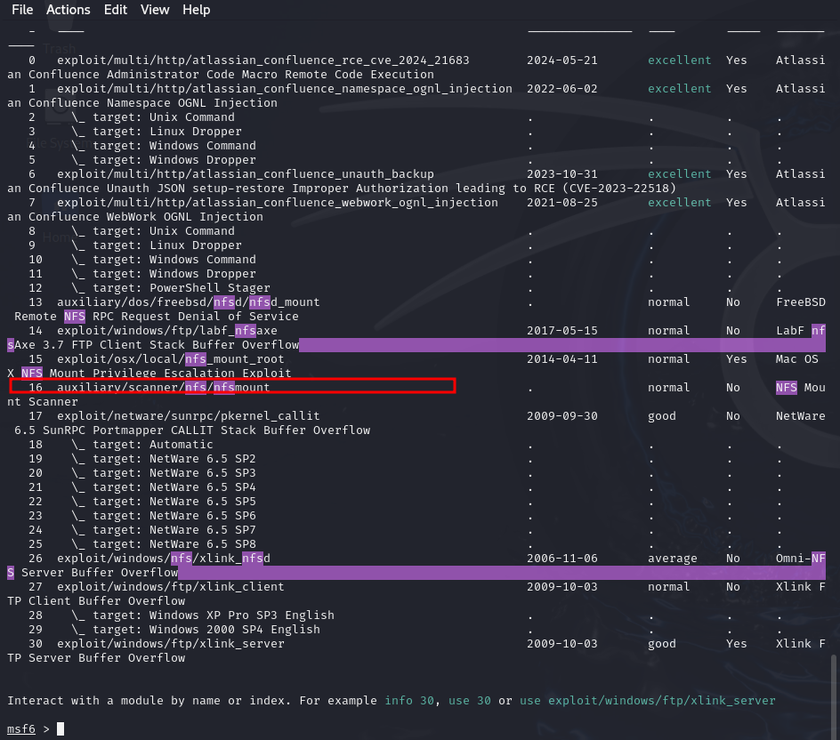
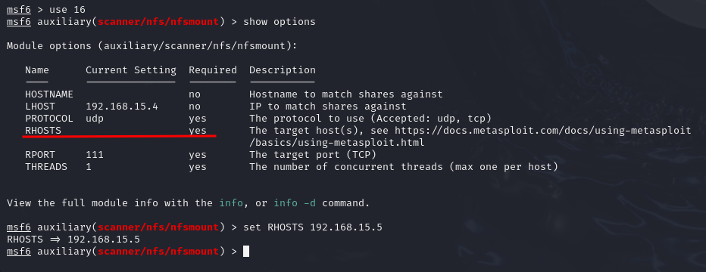
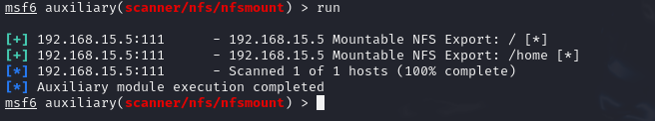
2.4. составляем каталог

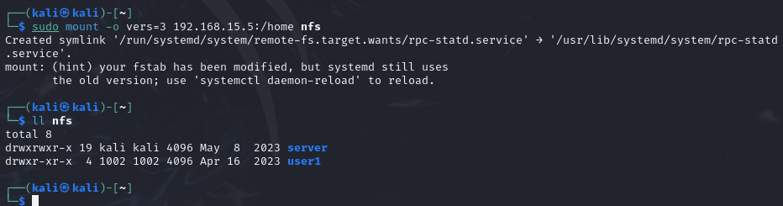
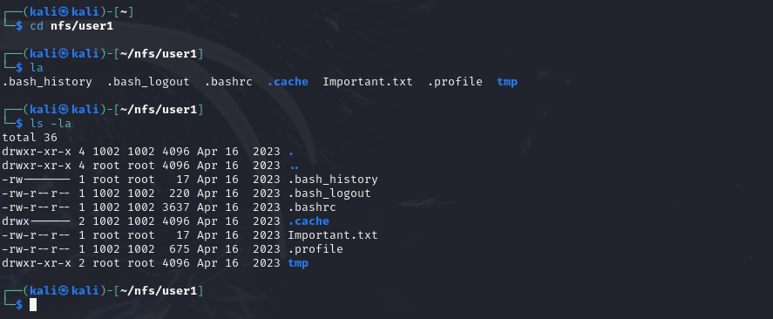
2.5. Пытаемся подключиться к ssh соединению

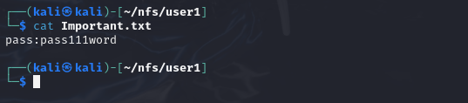
2.6. повышаем привилегии

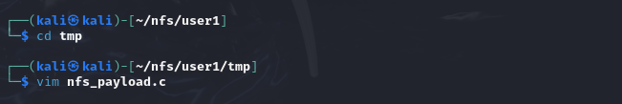
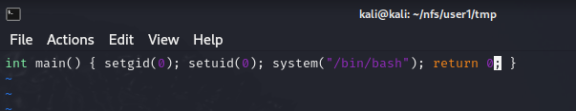
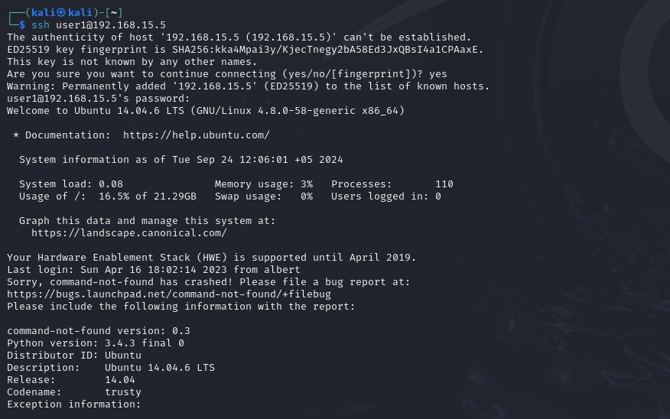
2.7. компилируем полезную нагрузку

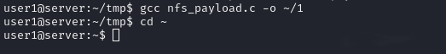
2.8. добавляем права доступа

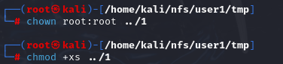
2.9 находим root:

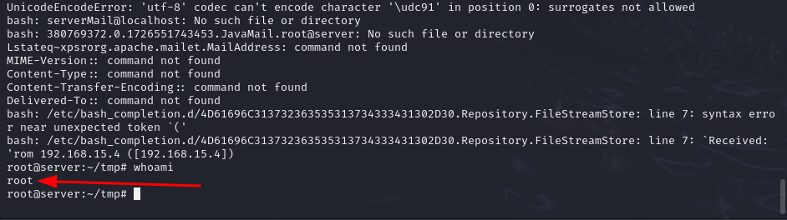
SUDOERS

3.1. SSH порт открыт:

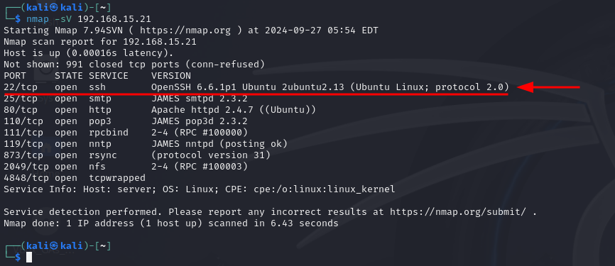
3.2. Ищем подходящие инструменты bruteforce

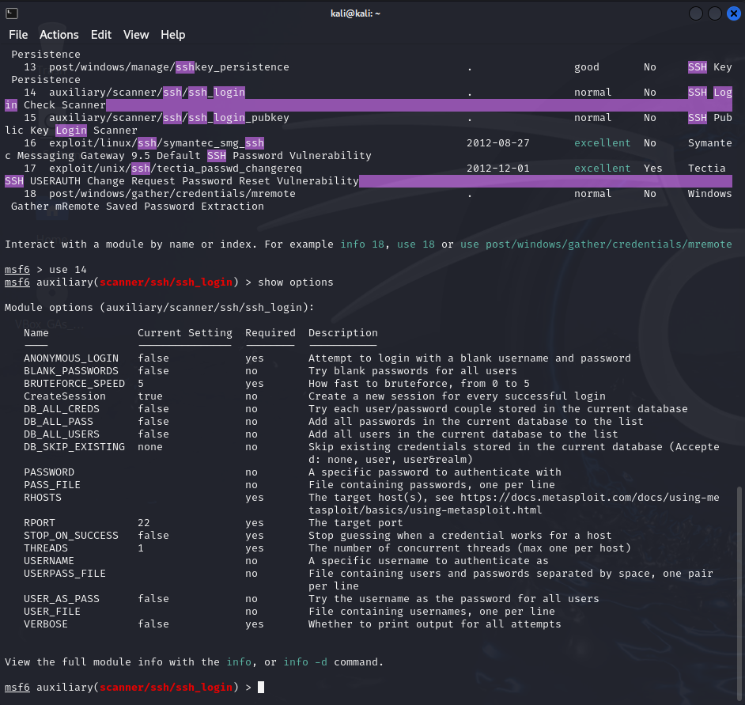
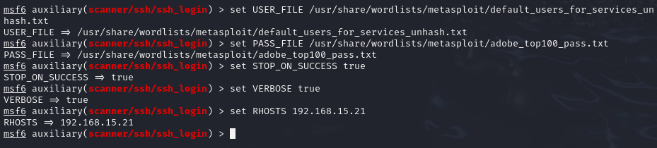
3.3. secret найден

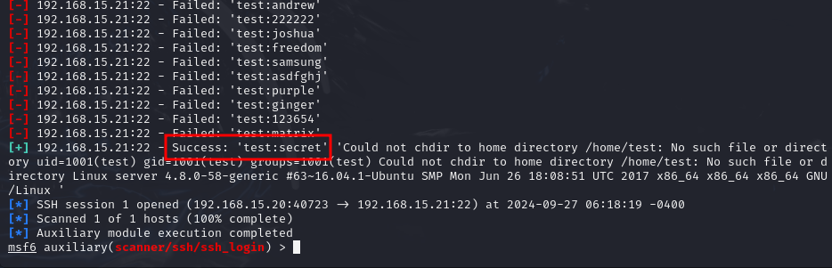
3.4. Подключаемся через ssh

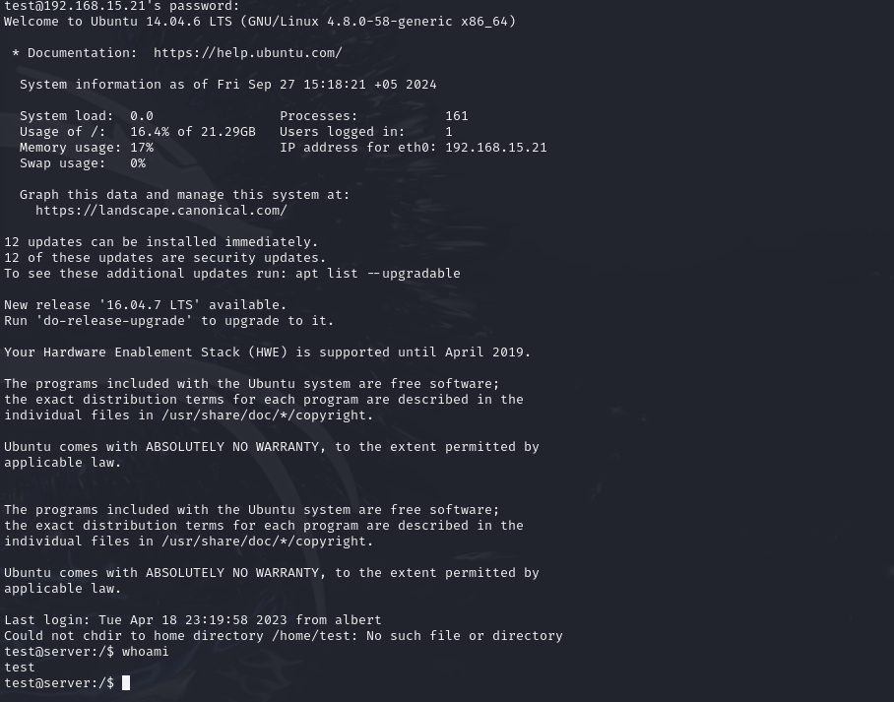

3.5 не находим Sudo Seperpowers, но видим определенные программы указанные /etc/sudoers

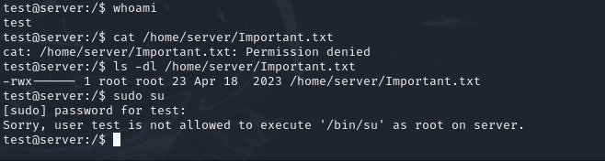
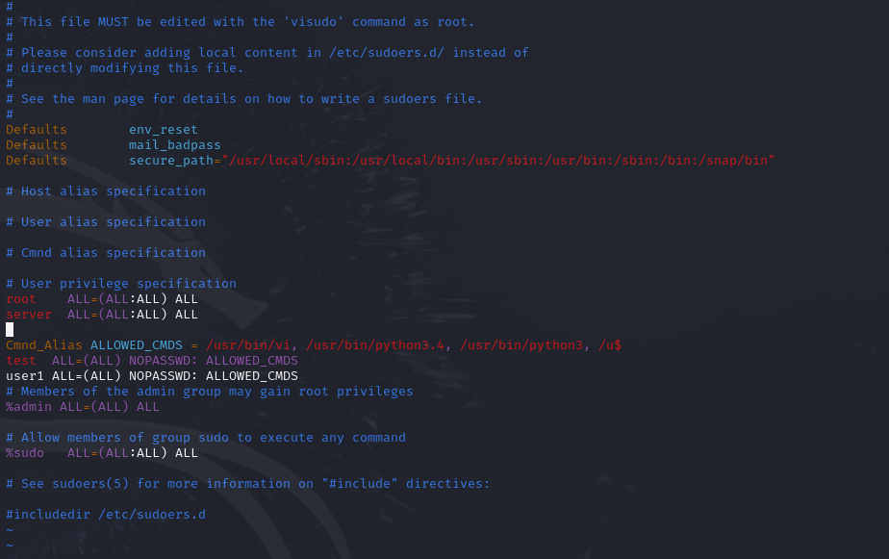
3.6. немного меняет и находим Root:

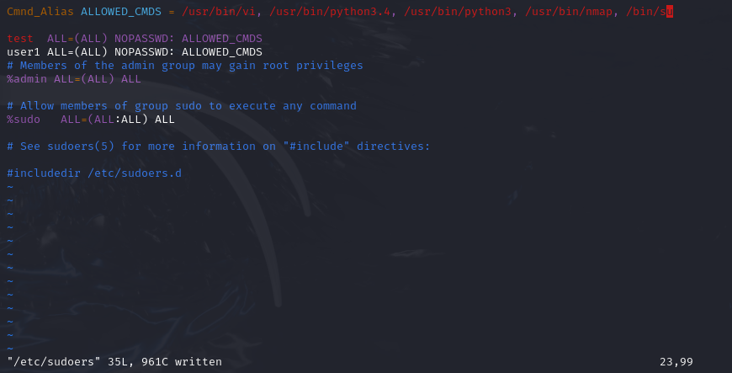
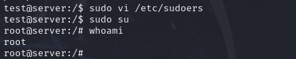
PhPMyAdmin

4.1 Запускаем Apache

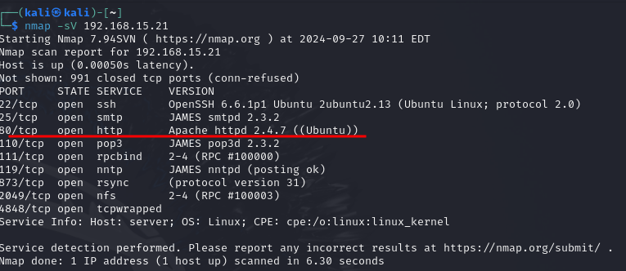
4.2. PhPMyADmin обнаружен и доступен

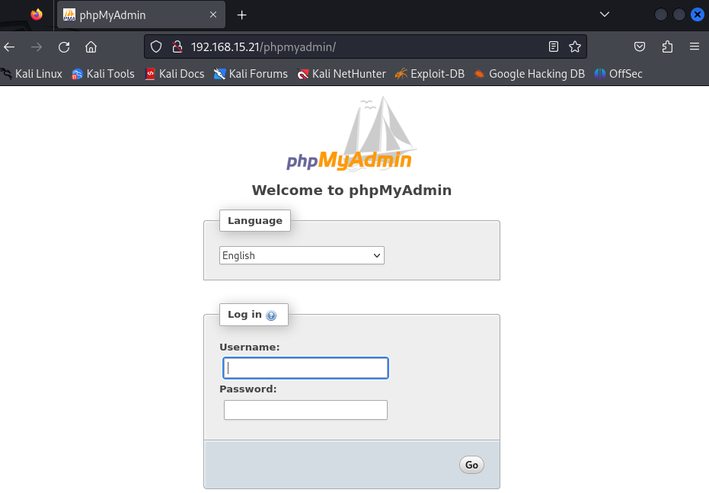
4.3. Ищем подходящие эксплойты

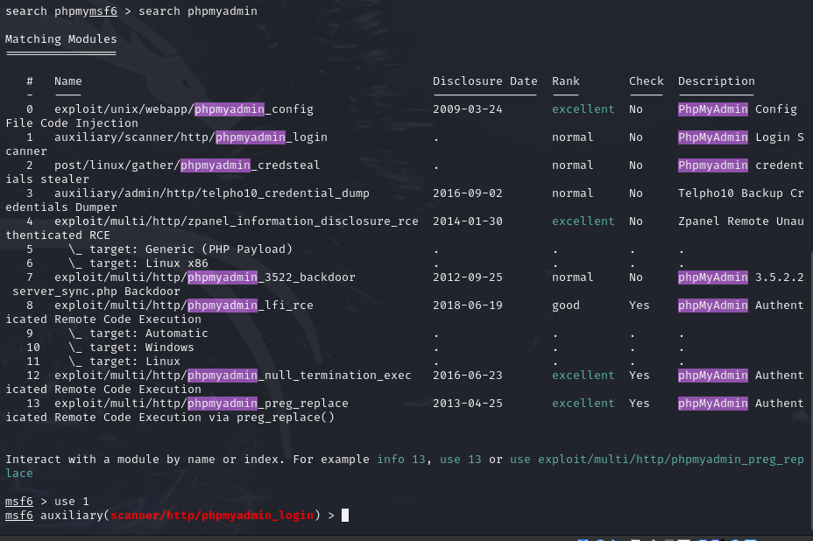
4.4. конфигурируем через Bruteforce

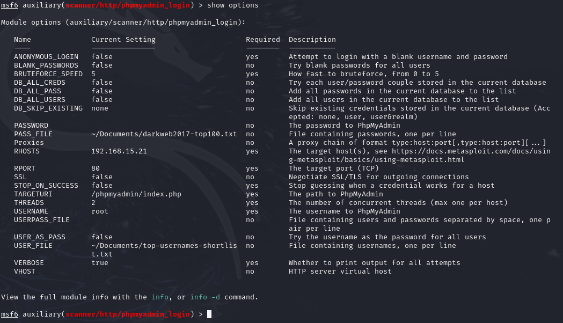
4.5. находим secret и успешно заходим:

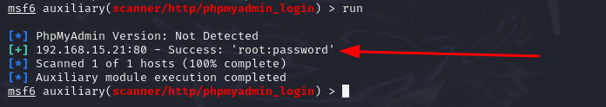

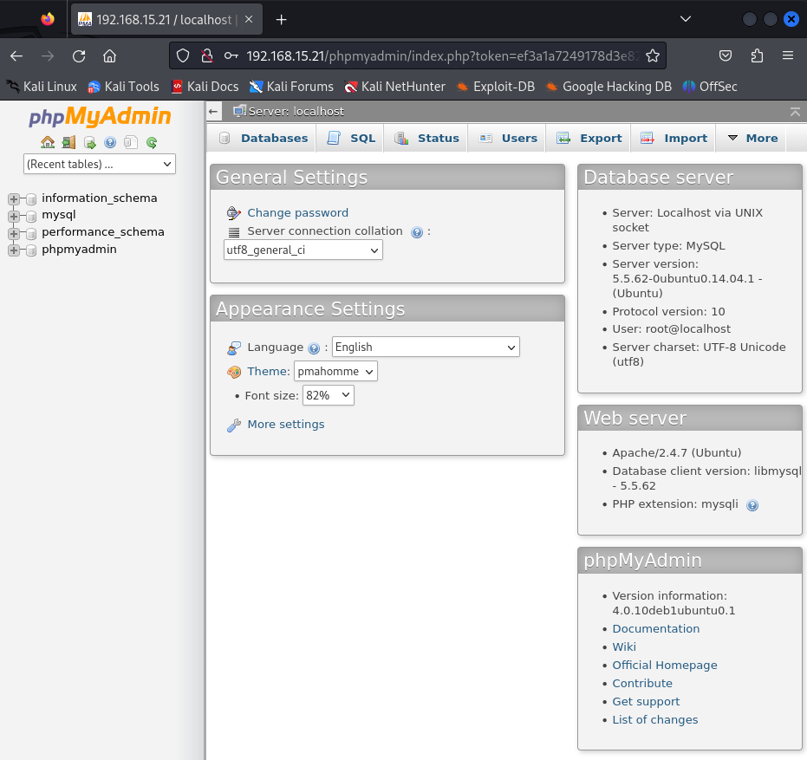
4.6. пишем webshell через запрос sql

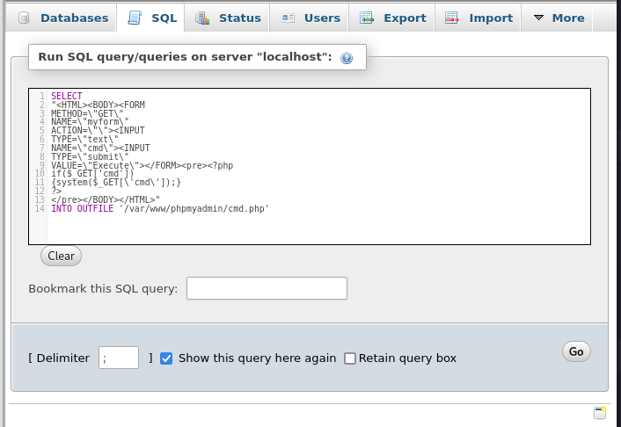
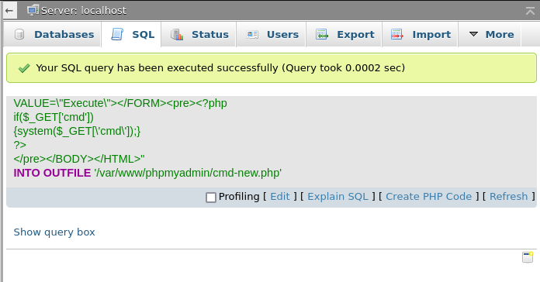
4.7. заходим в webshell и находим доступ через 777

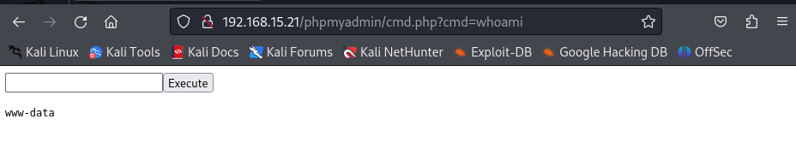
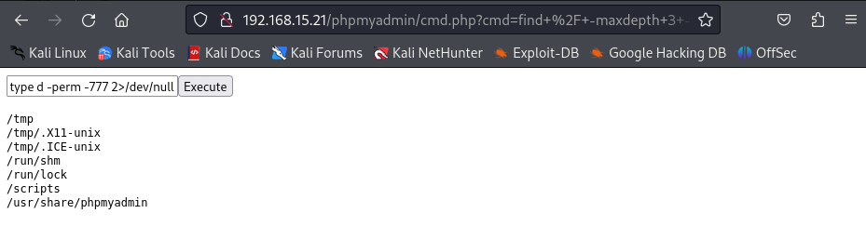
4.8. Ищем подходящие эксплойты для повышения привилегий

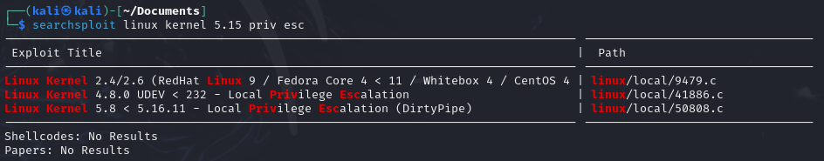
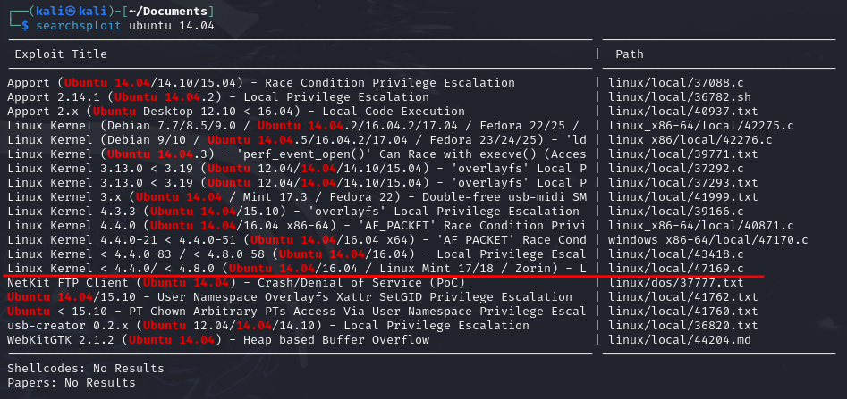
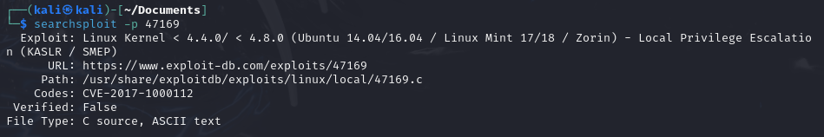
4.9. ищут путь через: python -m http.server

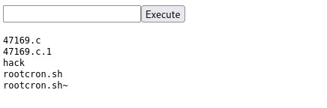

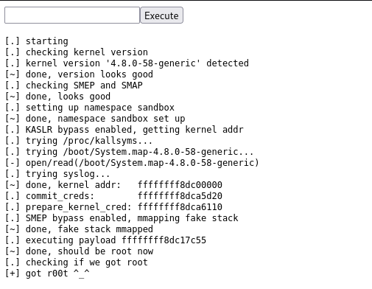
4.10 reverse shell и находим root



